

COURTIER ASSERMENTE – Olivier EVRARD
Tél : 02 99 202 202 – Fax : 02 99 202 200
BP 50 – 35404 ST-MALO Cédex – France

SAINT MALO, le 22/11/2011 $ 1,3513

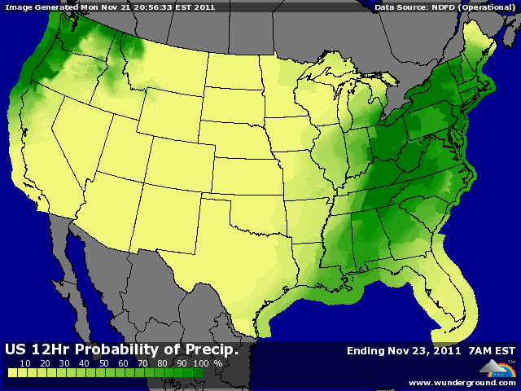

BLE : - 75cts de baisse depuis les hauts de novembre, dans une ambiance de fin du monde avec la crise de la dette en Europe mais aussi aux US qui viennent d’atteindre le plafond de 15.000 milliards de dollar, soit 1an de PIB, les Français sont des petits joueurs !!!
- concurrence très présente avec un achat égyptien ce we de 240KT (180KT russes et 60KT optionnelle mer noire). A noter que le prix FOB du blé français (249,69$) est quasiment égal à celui d’origine russe (249$),
- ventes des fonds, déjà short proche des records, dans un marché qui se dégrade au niveau économique,
- les inspections US ressortent à 11,59 millions de bx (<att) pour des besoins de 18,8
+/- la Syrie revient au marché pour 100KT, appel d’offre déjà annulé la semaine dernière,
+/- le rating BH ne bouge pas (50% de G/EXC) mais les conditions climatiques restent encore trop sèches sur les plaine du sud,

MAÏS : - 7 baisses en 8 séances depuis le rapport « haussier » de novembre avec une clôture pour la 1ère fois sous les 6 $ depuis le 4 octobre,
- les fonds (longs de 130.490 lots) revendent leurs positions dans un contexte de crise et de crainte pour le niveau de la demande, alors même que le maïs est déjà mis à mal par les disponibilités en blé feed partout dans le monde,
+/- inspections à 37,56 millions de bx (>att) pour des besoins de 34,56 mais le cumul reste en retard à 18,5% contre 22,7% en moyenne,
+/- baisse des prix du maïs et hausse de ceux du pétrole, cela veut dire hausse des marges pour les producteurs d’éthanol,

SOJA : - au plus bas depuis 1 an, avec une crise mondiale qui fait craindre énormément au niveau de la demande,
+/- dans ce contexte, certains opérateurs pensent que les Chinois sont en embuscade afin de profiter des prix bas ; à suivre !!!
+/- les inspections sont > aux attentes (40,76 contre 23,5 pour les besoins), reflétant les chargements vers la Chine,
- la météo sud américaine demeure excellente pour le soja et met la pression sur une campagne US prise en sandwich,
- hausse du dollar et chute des bourses, donc ventes de fonds,

A SUIVRE : retour marqué du macro économique sur le devant de la scène et donc marchés erratiques en perspectives.

